暨南大学本科实验报告专用纸

课程名称 汇编语言程序设计 成绩评定
实验项目名称 循环程序设计和串操作 指导教师 邹先霞
实验项目编号 0806015203 实验项目类型
实验地点 南海楼 学生姓名 甄洛生 学号 2018054625
学院 信息科学技术学院 系 计算机系 专业 计算机科学技术专业
实验时间2020年 5 月 8 日上午8:30～ 10:10

一、实验目的和要求
实验目的
1) 加深对循环结构的理解。
2）掌握循环程序的设计方法。
3）掌握串操作指令的使用方法。
4）掌握串处理程序的设计方法。
实验内容
1) 编制程序计算S=1+2·3+3·4+4·5+……+N（N+1）+……直到N（N+1）大于200为止，并将结果由屏幕上显示出来。
2）编制在屏幕上显示用*组成的三角形的程序。
3）编写程序在字符串STRING1中指定位置插入字符串STRING2。
4）编写程序在字符串STRING1中指定位置删除子串。
实验报告的要求
- 列出源程序。
- 对程序中用到的寄存器说明其功能。
- 总结计数控制循环程序的设计方法。

二、程序流程图（每题分开写）
第一题：

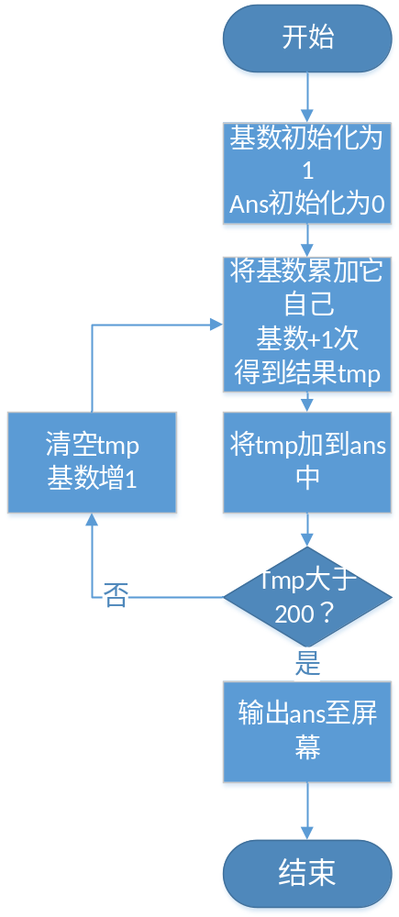

第二题：

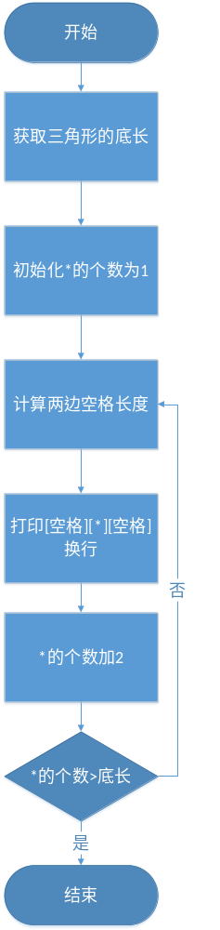

第三题：

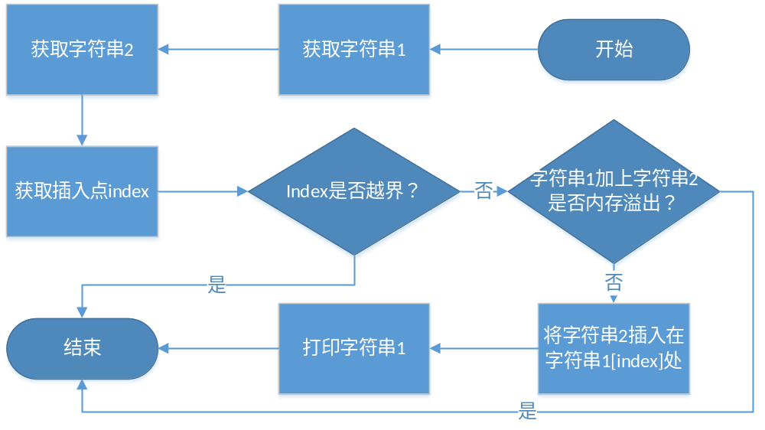

第四题：

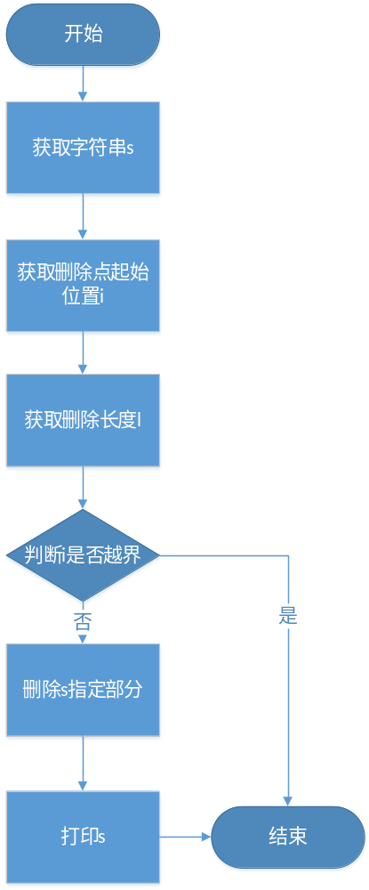

三、源程序（每题分开写）
第一题：
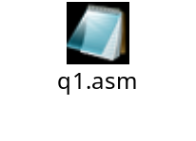

第二题：
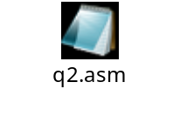
第三题：

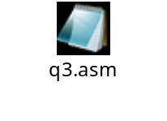
第四题：

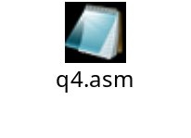

各题寄存器作用在代码注释已经写好了

四、结果分析（对输入\输出部分截屏）
第一题：
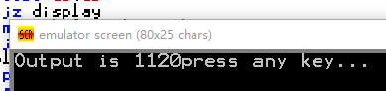
结果正确

第二题：

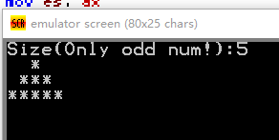
正确输出

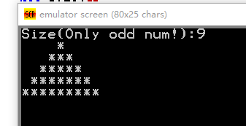
正常输出

第三题：
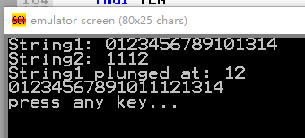

第四题：

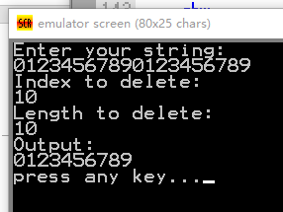

五、实验总结
第一题总结：
没啥好说的，就是确定基准情形，规划好寄存器，明确结束条件，计算，得到结果，在将二进制数转成字符串就行了。这个转就是得到每个位再加30h就能显示啦。

第二题总结：
这个也不难，就是计算每行空格和星星的个数，但是底边的星星个数必须为奇数，不然不是等腰的！！！

第三题总结：
我觉得难在处理字符串转数字这里（index输入时），我才用1号功能，不断获取数字，直到回车为止，得到‘10’这个字符串（假设），然后采用(1 * 10) + 0这种方式分解数字，就是每次获取一位，乘10，加上下一位，乘10，……
然后先把str1的index以后的字符串挪后str2的长度，再将str2 copy到str1的index处就行了

第四题总结：
和第三题一样，反而更简单，获取了index和删除长度length，就轻松了。Di记住index+length,si记住index，不断将di的内容写到si，就行了。

